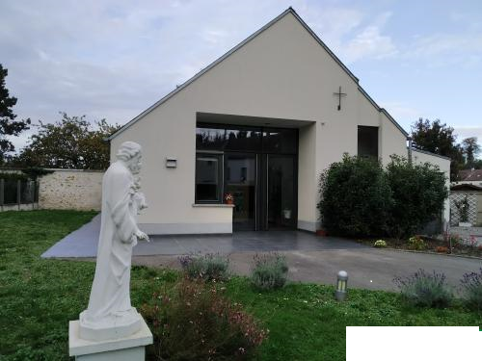

La maison paroissiale a 10 ans!
Venez fêter ce bel anniversaire
autour d'un déjeuner
le dimanche 1er décembre 2019
à 12h30

Un repas aux saveurs exotiques sera préparé et servi
par des paroissiens.
Une participation de 12 euros vous sera demandée,
elle servira notamment à financer la peinture des murs qui en ont déjà bien besoin !

Inscription via le site de la paroisse, à la sortie des
messes ou auprès d’Edith VINCENT 06 70 83 39 98 ou
https://doodle.com/poll/s9ugq8rfezp37ehm
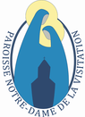 Avant le 25 novembre, places limitées!
A bientôt.

